关于农大学生在学信网学籍核查的步骤
请农大新生或在校的学生登入中国高等教育学生信息网（简称学信网www.chsi.com.cn）查询本人学籍。主要步骤：
- 登入网页，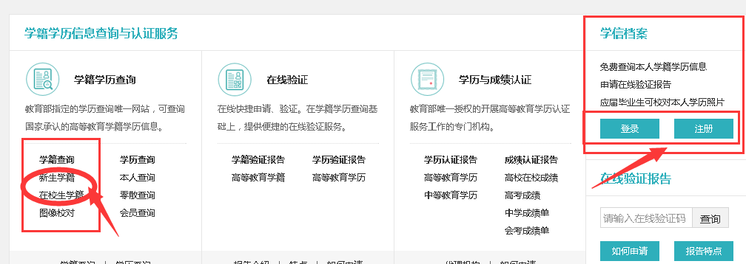
- 用本人手机或者常用邮箱注册账号，密码设置容易记住的（以后得常用）
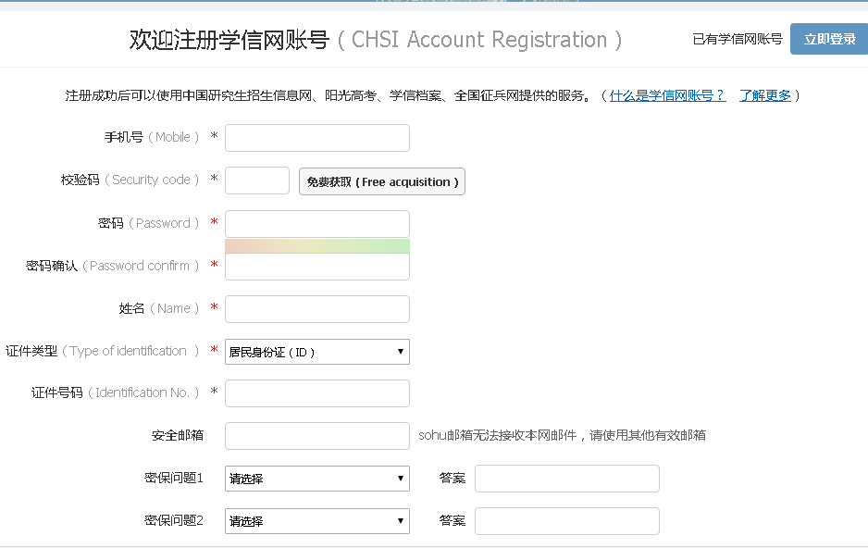
- 登入进去后，点击左侧 高等教育----学籍信息（图像校对）即可查看
- 根据提示实名注册后，查看个人学籍，核对本人在校的信息，看到照片页显示在籍才算成功，即如图：
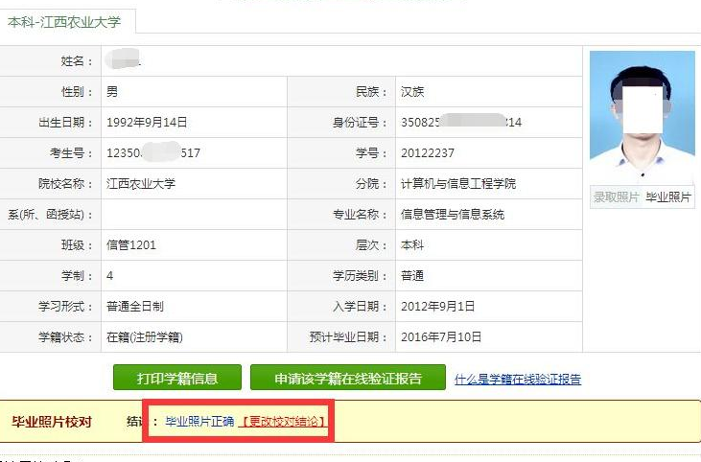
- 注册过程可能遇到问题：
- 请根据提示操作，电脑上使用时数字等输入请用英文状态下的数字输入
b、若注册账号过程提示姓名等输入错误等，请退出页面后重登。有些学生参加过当地军检会被当地征兵办用身份证关联注册，可根据提示拍照本人持身份证照片上传经客服审核后，或者申请大学同班同学协助，提供学籍或学历信息等完成注册。如下图
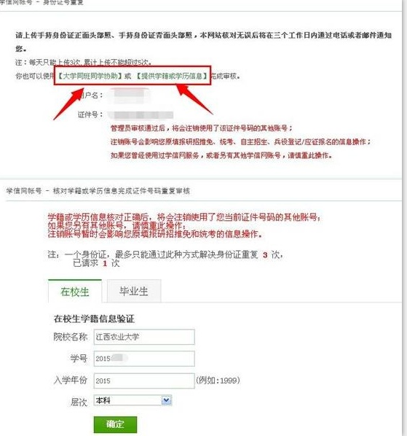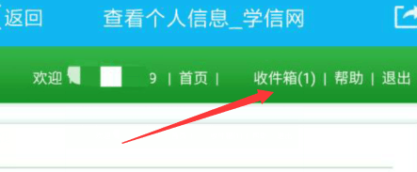
点击这个，然后协助的同学到他本人学信网个人“账号”的邮箱里点击确认就可以解决账号问题。
c、若提示手机号已经被注册，可换邮箱或者再次用手机注册只要能接受验证码即可
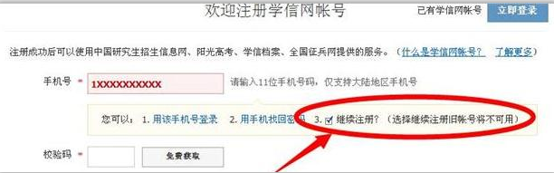
6、若进入后出现个人信息不全的，无专业无身份证号等请确认关联身份证无误后后重新登入查看，本人信息假如与高考录取信息不符，请向学院说明
7、为确保每个学生都登入核查过，建议班主任让每个学生截图发给班主任

